Familienbrief 4
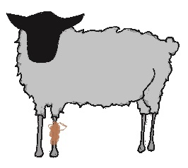

Das wiedergefundene Schaf

nachdenken (für Erwachsene)
Kinder haben Freude am „Versteck spielen“ und drücken ihre Freude aus, wenn Sie selbst entdeckt werden oder als Suchende das versteckte Geschenk gefunden haben. Staunen können wir über die Energie, die sie aufbringen, bis etwas wieder da ist. Da können Erwachsene von Kindern lernen. Kein Tier wird zurückgelassen, kein Mensch wird je vergessen – auch bei Gott nicht.

spielen
Ein Schäfchen wird im Raum versteckt, die anderen suchen.
Jeder darf einmal das Schaf verstecken.

nachspüren - Eine Phantasie-Übung
Was hat das Schäfchen wohl gedacht, als es seine Herde verloren hat?
Was hat es gefühlt, als es Abend wurde und es immer noch alleine war?
Warum hat Habakuk sich nochmal auf den Weg gemacht?
Der Hirte Habakuk schimpft nicht als er das Schäfchen findet. Mit welchen Worten zeigt er seine Freude, dass er es wieder gefunden hat?

erzählen
Seid Ihr schon mal verloren gegangen?
Oder habt Ihr jemand aus Eurer Gruppe verloren?
Was kann man dann tun? Was soll man nicht tun?
Wie kann man helfen, wenn ein Kind die Eltern in der Stadt verloren hat?

kreativ werden
In vielen alten Schubladen liegen Gegenstände, Bastelmaterial und Spielsachen, die Ihr schon längst vergessen habt. Schaut mal nach! Sicher findet Ihr etwas Interessantes wieder.
Manchmal lässt sich aus dem Alten etwas Neues herstellen.
Gestaltet eine Collage aus „Wiedergefundenem“!

das Erlebte vor Gott bringen

Gott segne alle, die allein unterwegs sind
und niemanden haben, der für sie da ist.
Segne alle, die nach dem Weg suchen.
und auch dich und mich
und alle Menschen, die wir gern haben. Amen.

singen
